Site

Alterações no site: Intervenção - Urbanismo - Ordenamento-do-Território – Planos de Pormenor

https://www.cm-seixal.pt/ordenamento-do-territorio/planos-de-pormenor

Publicar a seguir:
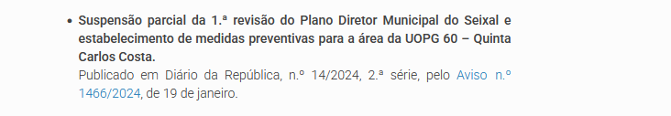

AQUI
(NÃO COLOCAR O PONTO, FAZER O TEXTO NO SEGUIMENTODO ANTERIOR)

Prorrogação da Suspensão Parcial da 1ª revisão do Plano Diretor Municipal do Seixal
para a área da UOPG 60 – Quinta Carlos Costa
Publicado em Diário da República, nº 207, 2ª série de 27 de outubro de 2025, pelo Aviso nº 26938/2025/2, por um ano.

Hiperlink: Publicação em DR Aviso_26938_27102025.pdf

